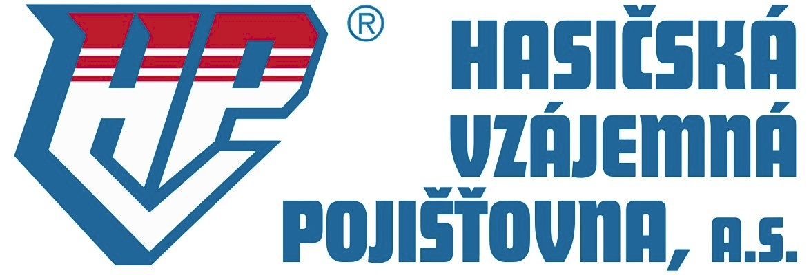

Obchodní místo Písek,Vrcovická 2227,Písek 397 01. Budova OSH Písek. Otevřeno od 1.4.2026.

Jsme zpět v Písku — přímo u vás
Hasičská vzájemná pojišťovna, a.s. znovu otevřela od 1. dubna 2026 obchodní místo v budově, kde sídlí Okresní sdružení hasičů ČMS Písek. Nemusíte nikam daleko — pojistné záležitosti vyřídíte tam, kde se stejně potkáváte. Pojišťovna, která vás zná a rozumí vaší práci, je nyní doslova za rohem.

Pojišťovna, která rozumí hasičům
Hasičská vzájemná pojišťovna byla založena roku 1900 — je jedním z nejstarších pojišťovacích ústavů v Evropě. Po obnovení v roce 1992 ji vedou a vlastní přímo hasiči: většinovým vlastníkem je Sdružení hasičů Čech, Moravy a Slezska. To se projevuje v produktech, v přístupu i v tom, že zisk zůstává v hasičské komunitě. HVP je stoprocentně česká pojišťovna — bez zahraničního kapitálu, s více než 120 lety zkušeností.

  ★ Vaše pojišťovna
  Vlastníkem HVP je Sdružení hasičů Čech, Moravy a Slezska. Zisk zůstává v hasičské komunitě.
  ✦ 10 % sleva pro hasiče
  Jako člen dobrovolného sboru máte automatický nárok na 10 % slevu na všechny druhy pojištění.
  ■ Pojištění na míru SDH
  Speciální produkty pro sbory: úrazové pojištění při zásahu, odpovědnost JSDHO i pořadatele akcí.
  ◆ Rychlá likvidace
  Bezproblémové a rychlé vypořádání pojistných událostí. Bez zbytečné byrokracie, přímo u vás.

Pojištění speciálně pro sbory a jejich členy
HVP jako jediná velká pojišťovna nabízí produkty přímo šité na míru dobrovolným hasičům a jejich organizacím:

■ Úrazové pojištění jednotky SDH obce (JSDHO)
- Ochrana při zásahu — od vyhlášení poplachu až do návratu na základnu
- Vztahuje se i na pravidelný výcvik, školení a údržbu techniky
- Pojistné plnění bez nutnosti prokazovat pracovní neschopnost
■ Odpovědnostní pojištění pro sbory
- Odpovědnost za újmu třetím osobám při zásahu
- Odpovědnost za škodu na výzbroji a výstroji — i na vypůjčeném vybavení
- Odpovědnost JSDHO vůči zřizující obci
■ Pojištění sportovní a společenské činnosti
- Úrazové pojištění oddílu mladých hasičů — schůzky, výcvik, soutěže, výlety
- Připojištění aktivních účastníků hasičských soutěží
- Pojištění pořadatele akcí a soutěží — bez omezení počtu akcí, na dobu neurčitou

Kompletní pojistná ochrana pro vás i vaši rodinu
Kromě hasičských produktů nabízíme plné spektrum pojištění — vždy s výhodami pro členy dobrovolných sborů:

► Automobil | Povinné ručení (3 varianty, limity 50–100 mil. Kč), havarijní pojištění, asistenční služby. Úrazové pojištění řidiče a posádky ZDARMA. Bonus až 50 % za bezeškodní průběh.
► Dům a domácnost | Pojištění staveb, domácnosti a odpovědnosti v jedné smlouvě. Aktuálně sleva 30 % na nové smlouvy podle rozsahu pojištění.
► Úraz a odpovědnost | Úrazové pojištění pro celou rodinu, pojištění odpovědnosti zaměstnance vůči zaměstnavateli.
► Podnikání a obec | Pojištění podnikatelů, živnostníků, obcí, bytových domů, strojů, zemědělských rizik (zvířata, plodiny).

Přijďte se nám představit — pojistné záležitosti vyřídíme přímo u vás,
bez zbytečné byrokracie, v budově OSH Písek.

Kontaktní osoba  Andrea Čiháková | Telefon  602 706 713 | E-mail  cihakova@hvp.cz

Obchodní místo Písek,Vrcovická 2227, Písek 397 01. Budova okresní sdružení hasičů Písek. www.hvp.cz

